

**Problema #33:**

Integrantes: Álvaro Diego Prendes Álvarez

Alberto Alvarado Torres

José Carlos Cuyac García

Grupo: T_24

% de participación: 33.3 cada integrante

Problema:

En una academia de formación profesional se quiere automatizar la gestión de profesores y clases. En la academia se imparten clases de primer y segundo grado en diferentes especialidades (administración, informática, delineación y electrónica), existiendo varios grupos por cada curso y especialidad, de forma que existen, por ejemplo, un 1º A en la especialidad de Administración, un 1º A en la especialidad de Informática, un 1º B de Administración, etc. Cada especialidad se caracteriza por un código de especialidad, nombre, número de asignaturas totales y título oficial otorgado. Los cursos se componen de un número de curso (1º, 2º, 3º, 4º o 5º) y de la lista de asignaturas del curso. Por su parte, los grupos incluyen el código de grupo (A, B o C) y el número de alumnos que lo componen, siendo una prioridad del centro mantener un límite máximo de 15 alumnos por grupo. Cada grupo tiene un profesor al que se considera tutor del grupo y que se encarga de dar algunas de las asignaturas consideradas como troncales del curso: matemáticas, literatura, etc. Además, debido a las características particulares de cada especialidad, existen profesores encargados de impartir clases especializadas como contabilidad, sistemas operativos, etc. Tanto los profesores “tutores” como los “especialistas” se consideran personal fijo de la academia y la información que se deberá almacenar de ellos es su DNI, nombre y apellidos, domicilio, nivel de estudios alcanzados y titulación. Un profesor puede ser “tutor” de un grupo y “especialista” en el mismo u otro grupo distinto y nada impide que un profesor sólo pertenezca a la categoría de “especialistas”. Uno de los principales objetivos de la academia es llevar un riguroso control de las clases impartidas por los profesores y también de las clases recibidas por los alumnos de forma individualizada (con el objetivo de realizar posteriores estadísticas de absentismo académico) para lo que establece las siguientes medidas:

- Todos los profesores deben firmar diariamente una hoja de actividad que justifica las clases que ha dado. Existe una hoja de actividad diaria por cada grupo y en dicha hoja se registra la fecha, el nombre del profesor y las horas de inicio y de fin de la clase dada por el profesor.

- Además de firmar la hoja de actividad, los profesores deben firmar a cada alumno una ficha individual en la que consta el mes, el día del mes, la clase impartida y la firma del profesor. Estas fichas individuales se renuevan cada mes de forma que cada una contiene tantas casillas con los tres campos (día, clase y firma) como días tenga el mes. Como la academia está muy preocupada porque el ritmo de las clases no se altere bajo ningún concepto mantiene un grupo de profesores “candidatos” que permiten impartir las clases cuando alguno de los profesores tutores o especialistas no puede hacerlo por cualquier motivo (enfermedad, vacaciones, etc.). Los interesados en cubrir vacantes deben dejar en la academia una copia de su Curriculum Vitae y rellenar un formulario en el que indiquen las materias que desean impartir y si desean trabajar como tutores, como especialistas o como ambas cosas. Cuando se necesita cubrir una vacante se consulta la lista de candidatos y en función de las clases a cubrir se contacta telefónicamente con algunos de los candidatos para concertar una entrevista. De la llamada interesa almacenar la fecha y hora de la misma y la disposición del candidato a mantener la entrevista: “no localizado”, “no está interesado” o “entrevista concertada”. Una vez realiza la entrevista, se emite un informe con la fecha de la entrevista, el nombre del candidato entrevistado, la materia a cubrir y la valoración que se le asigna. El proceso de selección de candidatos (llamada y entrevista) es realizado por un grupo de profesores tutores o especialistas que forman parte de un comité selectivo encargado de estas labores. Este comité es por tanto el encargado de elegir al candidato en función de la valoración que se le haya dado. Una vez elegido el candidato la formalización de su contrato laboral no es objeto de este modelo de datos. El comité se compone de un presidente, un secretario y un vocal. La pertenencia al comité es optativa y sus miembros se eligen anualmente, pero la academia está interesada en mantener un historial de los sucesivos comités de selección por lo que deberá guardarse también el año de constitución de cada comité.

Esquema Entidad-Relacion:

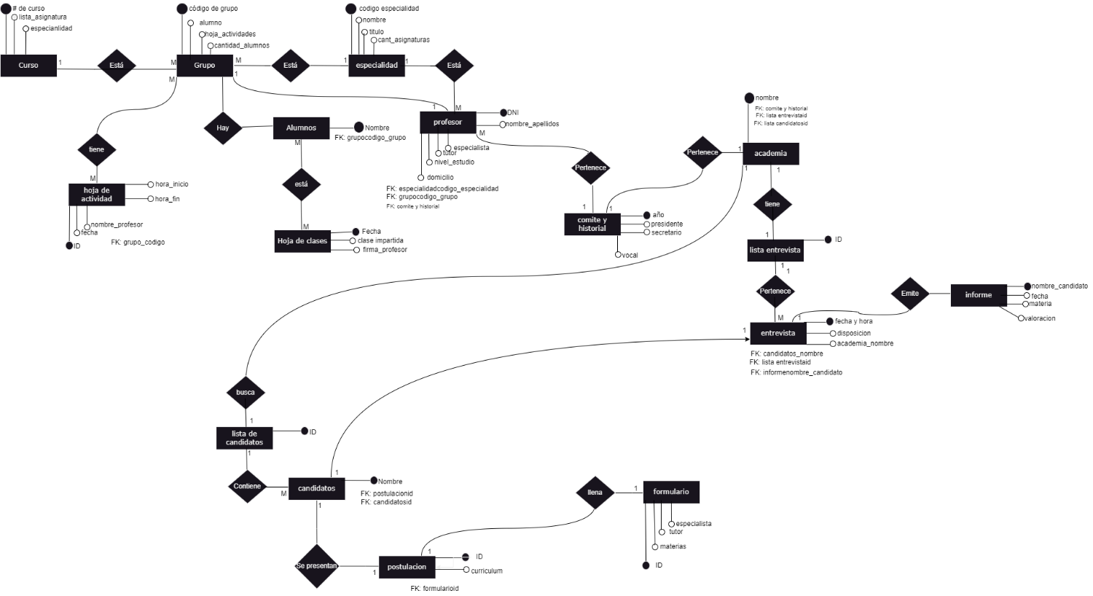

Esquema Logico:

